8 класс . Урок №20
Тема: Проекции вершин, рёбер, граней предмета.
Цель:
- Ознакомить уч – ся с элементами поверхности предмета.
- Научить различать проекции элементов на чертежах и правильно их оформлять.
- Содействовать в воспитании у уч – ся аккуратности в работе.

Методы: Беседа, объяснение, демонстрация.

Оборудование: Учебник, чертёжные инструменты, модели геометрических тел и предметов.

Структура урока
1 Орг. момент – 1- 2 мин.
2 Анализ графической работы – 5 мин
3 Новый материал – 15 мин.
4 Практическая работа– 15 мин.
5 Заключительная часть урока – 2 – 3 мин.

Ход урока
Орг. момент. Приветствие. Знакомство уч – ся с темой и планом проведения урока, мотивация предстоящей деятельности, постановка цели урока ( желательно чтобы цели своей деятельности на уроке поставили сами дети, человека два – три достаточно)

Анализ графической работы.
Вынести общие ошибки на доску. Объявить оценки.

Новый материал
Проекции вершин, ребер и граней предмета
Как изображают элементы предметов. Любая точка или отрезок на изображении предмета является проекцией того или иного элемента: вершины, ребра, грани, кривой поверхности и т. п. (рис. 85). Поэтому изображение любого предмета сводится и изображению его вершины, ребер, граней и кривых поверхностей! Рассмотрим этот процесс на примере построения прямоугольных проекций предмета (рис. 86).
Расположим предмет в пространстве так, чтобы каждая из двух параллельных между собой граней была параллельна одной из плоскостей проекций. Тогда эти грани изобразятся на соответствующих плоскостях проекций без искажения.
Проведем через вершины предмета проецирующие лучи, перпендикулярные плоскостям проекций, и отметим точки пересечения их с плоскостями V, Н и W.
Предмет так расположен относительно плоскостей проекций, что на одном проецирующем луче оказалось по две вершины, поэтому их проекции слились в одну точку. Так, вершины А и В лежат на одном луче, перпендикулярном горизонтальной плоскости проекций Н. Их горизонтальные проекции а и b совпали. Вершины А и С лежат на одном луче, проецирующем эти точки на фронтальную плоскость проекций. Их фронтальные проекции а' и с' также совпали. На профильной плоскости проекций W в одну точку (Ь" и d"} спроецировались вершины В и D.
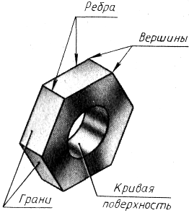
Из двух совпадающих на изображении точек одна является изображением видимой вершины, другая -закрытой (невидимой). На горизонтальной проекции будет видима та вершина, которая расположена в пространстве выше. Так, вершина А видима, вершина В невидима. На фронтальной проекции видимой будет та вершина, которая находится ближе к нам. Отсюда а' -- изображение видимой вершины А, с' — изображение невидимой вершины С, она закрывается при проецировании вершиной А. На изображении обозначение проекций невидимых точек берут иногда в скобки.
Соединив попарно точки на фронтальной, горизонтальной и профильной проекциях, получим изображения ребер предмета. Например, ас — горизонтальная проекция ребра АС, а'Ь' — фронтальная проекция ребра АВ.
На рисунке 86 видно, что если ребро параллельно плоскости проекций, то оно на этой плоскости изображается без искажения или, как говорят, в истинную (натуральную) величину. В этом случае проекция ребра и само ребро равны между собой. Например, проекция а'Ь' — истинная величина ребра АВ на фронтальной, а проекция а"Ь" — на профильной плоскости проекций.
Если ребро перпендикулярно плоскости проекций, оно проецируется' на нее в точку. Так, на фронтальную плоскость проекций в точку спроецировалось ребро АС, на горизонтальную плоскость— ребро АВ, на профильную — ребро BD и т. д.
Построив проекции ребер, видим, что на изображении они ограничивают проекции граней. Как и ребро, грань, параллельная плоскости проекций, проецируется на нее без искажения. Например, на профильную плоскость проекций без искажения спроецировалась грань, в которой лежат точки А, В и С. На горизонтальную плоскость проекций спроецировались без искажения нижняя и верхняя грани и т. д. Найдите эти грани на чертеже предмета в системе прямоугольных проекций.
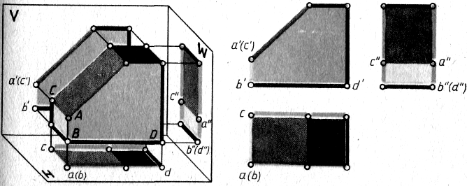
Если грань перпендикулярна плоскости проекций, она проецируется на нее в отрезок прямой.
Таким образом, каждый отрезок прямой на изображении — это проекция ребра или проекция плоскости, перпендикулярной плоскости проекций. Ребра и грани предмета, наклоненные к плоскости проекций, проецируются на нее с искажением. Найдите такие ребра и грань на рисунке 86.
Строя чертеж, надо четко представлять, как изобразится на нем каждая вершина, ребро и грань предмета. Читая чертеж, надо представить, изображение какой части предмета скрыто за каждой точкой, отрезком или фигурой.
Следует помнить, что каждый вид — это изображение всего предмета, а не одной его стороны. Разница заключается лишь в том, что одни грани спроецируются в истинную фигуру, другие — в отрезки прямых.
На модели расставить точки на вершины и посмотреть как они будут проецироваться на чертеже. Добиться чтобы каждый понял обозначение точек на проекциях. Объяснить каким образом обозначаются видимые и невидимые (закрытые) точки.
Объяснить как находить точки на аксонометрических проекциях.

Закрепление

На рисунке 87, а даны наглядное изображение и три проекции
детали. На чертеже показаны проекции точки А, являющейся
одной из вершин детали.
- Как называются заданные проекции детали?
- Перечертите в рабочую проекции детали. Нанесите на них проекции точек В и С.
- Выделите одним цветом на проекциях ребро ВС. Укажите,
на какие плоскости проекций это ребро спроецировалось в
истинную величину.
- Выделите (раскрасьте или заштрихуйте) одним цветом на всех проекциях ту грань детали, которая не параллельна ни одной из плоскостей проекций.
2. На рисунке 87, б дано изображение детали.
- Сосчитайте, сколько вершин имеет изображенный предмет.
Если вы затрудняетесь сделать подсчет, обозначьте вершины
буквами.
- Сосчитайте, сколько ребер и граней у предмета.
- Сколько у предмета ребер и граней, параллельных горизонтальной плоскости проекций? Покажите их на проекциях.
- Сколько ребер и граней, перпендикулярных горизонтальной плоскости проекций? Покажите их на изображении.

Заключительная часть
Подведение итога.
Что вам понравилось на сегодняшнем уроке?
Что вас не устраивало на этом уроке (темп, объём и т. п. )?
Добились ли вы поставленных целей?
Что усвоили? (здесь возможно стоит задать вопросы, смотря по времени)
- В каком случае на изображении проекции точек совпадают? Как обозначить невидимую точку?
- В каком случае отрезок прямой (ребро) проецируется в истинную величину? в точку?
- В каком случае грань (часть плоскости) проецируется в отрезок прямой? В каком случае она спроецируется в истинную
величину
Домашнее задание

Стр 70 - 75, читать, ответить на вопросы в тексте.
Стр 74 задания №3 и № 4

Приготовить чертёжные инструменты к следующему уроку, будем выполнять построение для нахождения проекций точек на поверхности предмета.

